Міністерство освіти і науки України

Національний університет «Львівська політехніка»

Кафедра систем штучного інтелекту

**Звіт**

**Звіт**

**про виконання лабораторних та практичних робіт блоку № 6**

На тему: «Програмування: алгоритм, програма, код. Системи числення. Двійкова система числення. Розробка та середовище розробки програми.»

***з дисципліни:*** «Основи програмування»

до:

Практичних Робіт до блоку № 6

**Виконав:**

Студент групи ШІ-11

Мартин Максим

Львів 2024

**Тема:** Динамічні структури (Черга, Стек, Списки, Дерево). Алгоритми обробки динамічних структур.

**Мета:** Засвоїти основи роботи з динамічними структурами даних, такими як черга, стек, списки та дерева. Ознайомитися з алгоритмами їх обробки для розв'язання різноманітних задач.

**Теоретичні відомості та джерела:**

**Динамічні структури**

**-**[Урок №89. Динамічне виділення пам’яті;](https://acode.com.ua/urok-89-dynamichne-vydilennya-pam-yati/)

**-**Урок №90. Динамічні масиви;

-Стек;

[C++ ⦁ Теорія ⦁ Урок 58 ⦁ Стек, Куча, Статична пам'ять](https://www.youtube.com/watch?v=NyOjKd5Qruk)

<https://www.youtube.com/watch?v=B3VHHfMW0Pg>

-Черга;

[#4](https://www.youtube.com/watch?v=B3VHHfMW0Pg)

[#5](https://www.youtube.com/watch?v=fmHyFTji-Lc)

-Списки:

[#1](https://www.youtube.com/watch?v=C9FK1pHLnhI&list=PLQOaTSbfxUtAIipl4136nwb4ISyFk8oI4)

[#2](https://www.youtube.com/watch?v=lQ-lPjbb9Ew&list=PLQOaTSbfxUtAIipl4136nwb4ISyFk8oI4&index=6)

[Урок #133](https://www.youtube.com/watch?v=SajrPhE6FoQ&list=PLQOaTSbfxUtAIipl4136nwb4ISyFk8oI4&index=2)

[Урок #134](https://www.youtube.com/hashtag/134https:/www.youtube.com/watch?v=8E6cPXE-IIA)

[Урок #135](https://www.youtube.com/watch?v=tj17qdFMj54&t=1439s)

-Дерева:

[#3](https://www.youtube.com/watch?v=9o_i0zzxk1s)

[C++ ⦁ Теорія ⦁ Урок 144 ⦁ ADT ⦁ Бінарне дерево](https://www.youtube.com/watch?v=qBFzNW0ALxQ)

**Виконання роботи:**

**VNS Lab 10v11:**

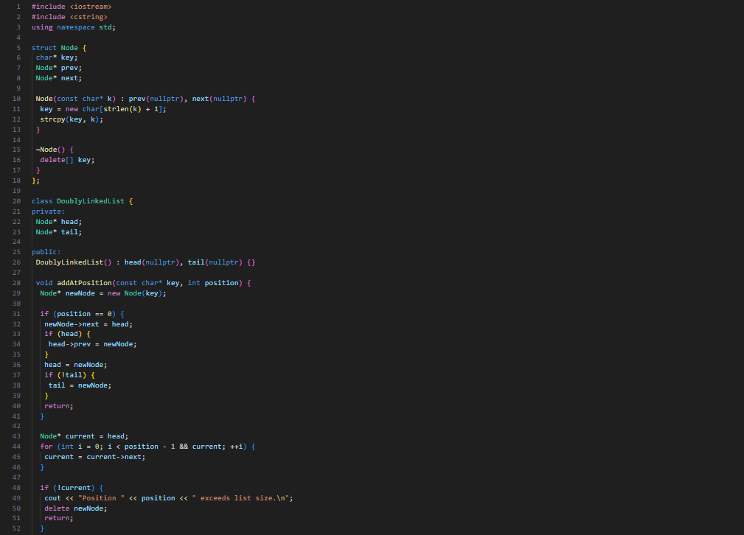

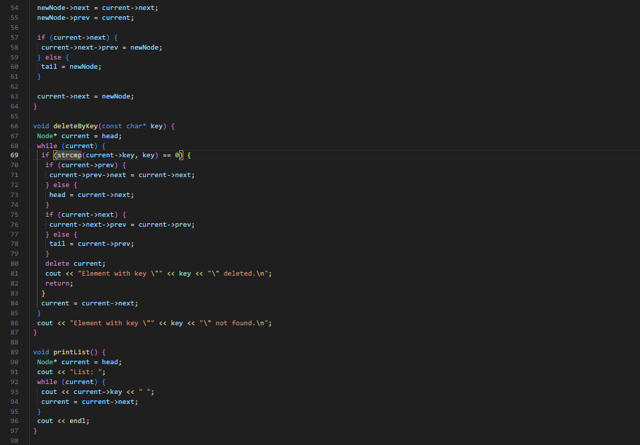

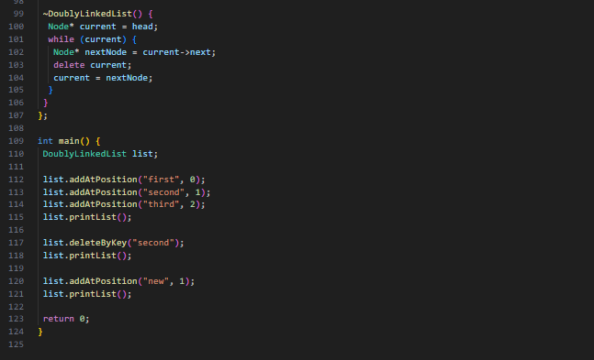

**Class Practice Task:**

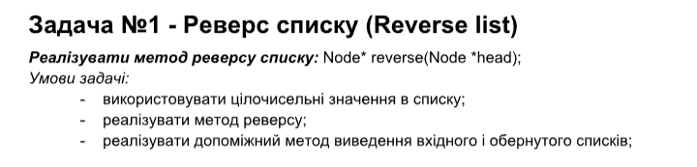

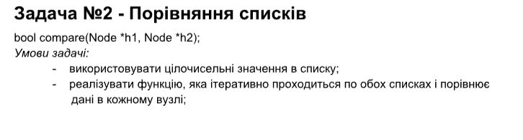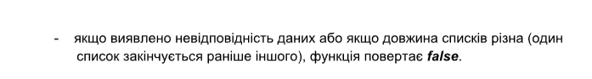

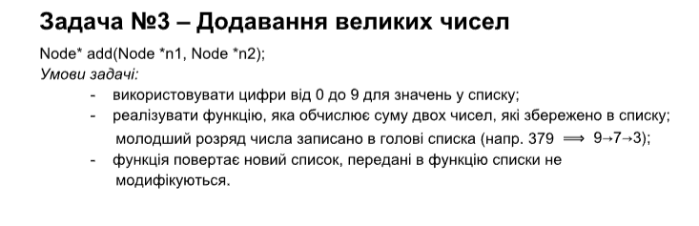

**Блок схема до завдання Class Practice Work – Task 3**

**Додавання великиких чисел**

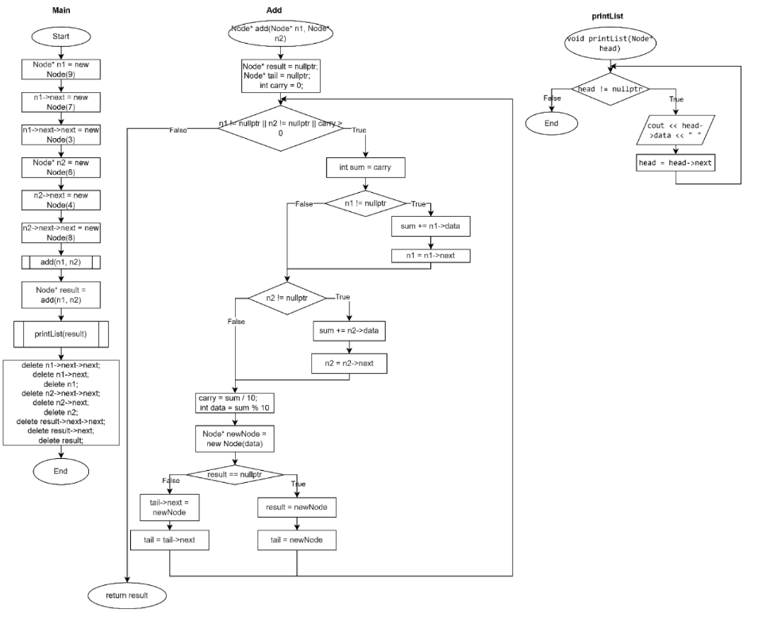**Код до задач 1-3**

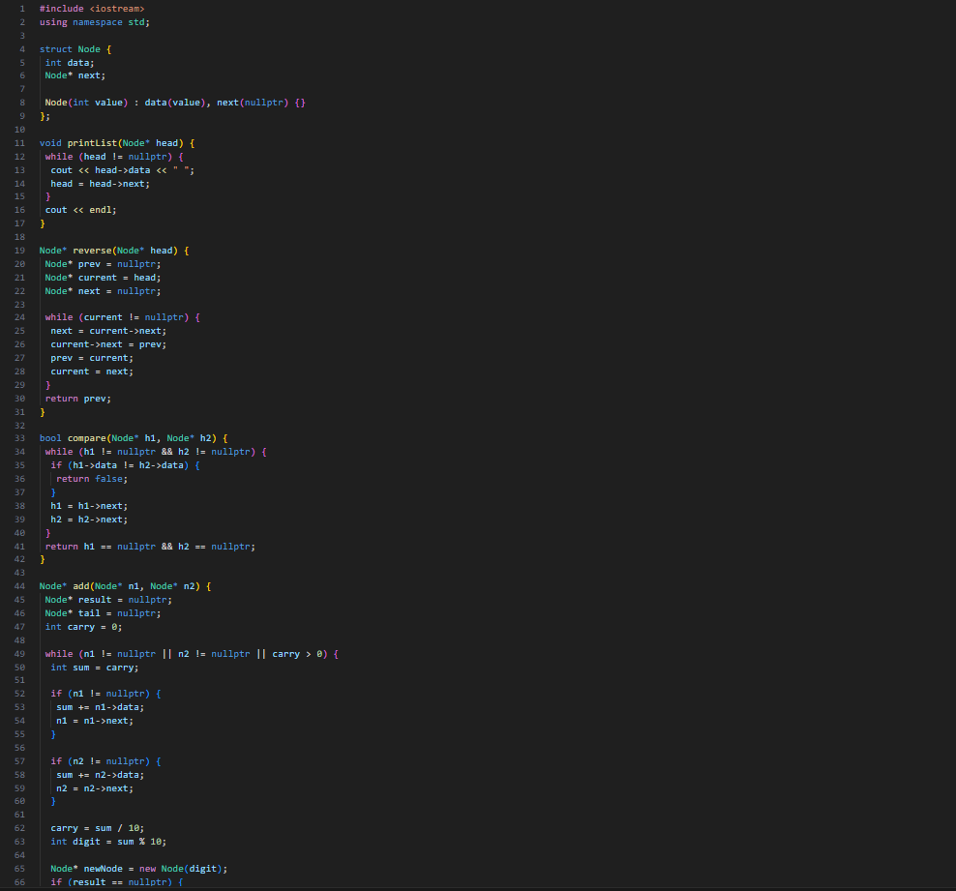

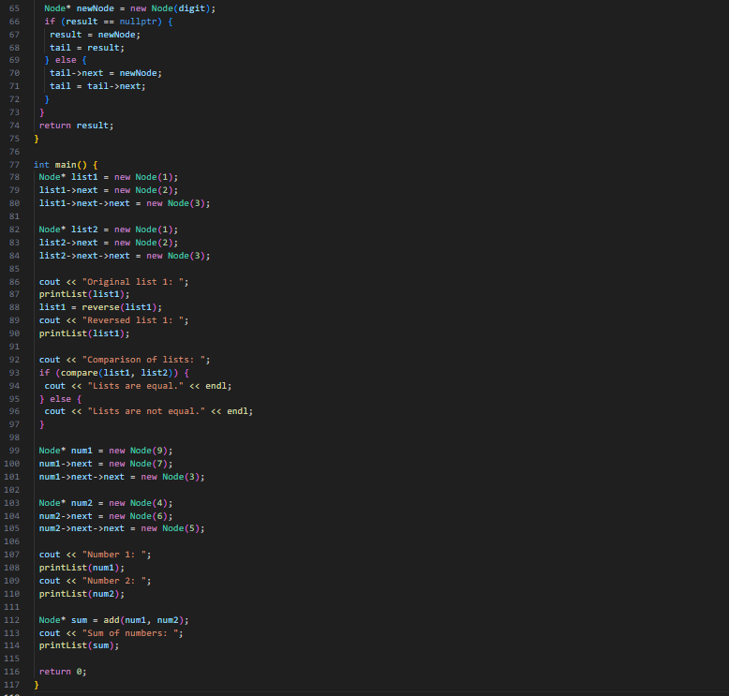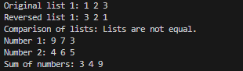

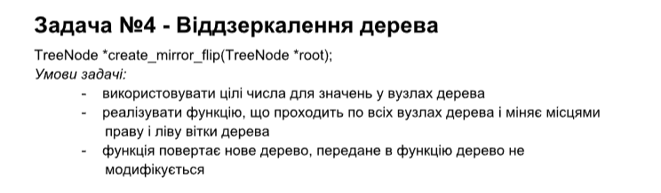

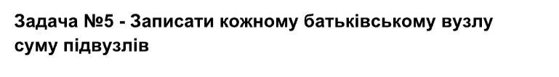

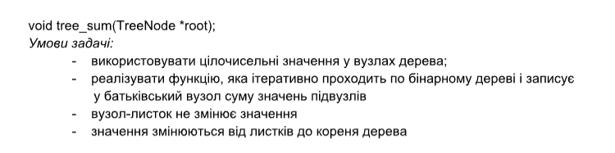

**Код до задач 4 -5**

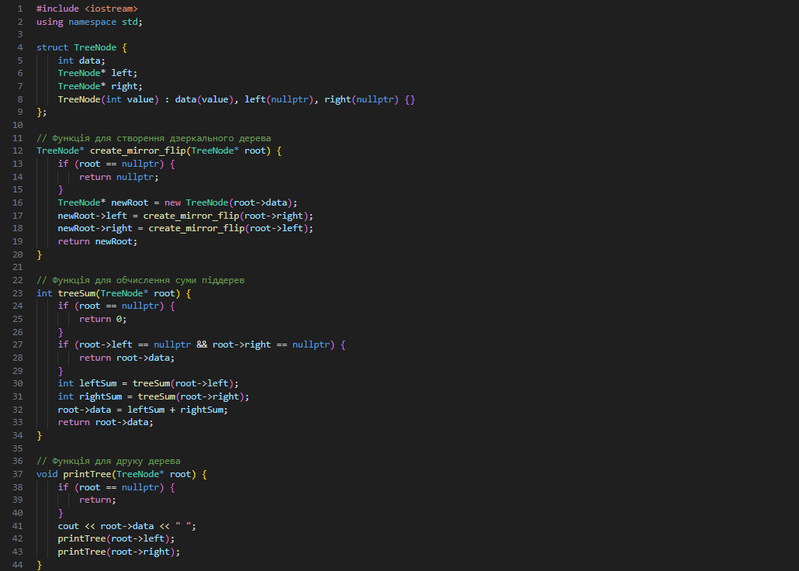

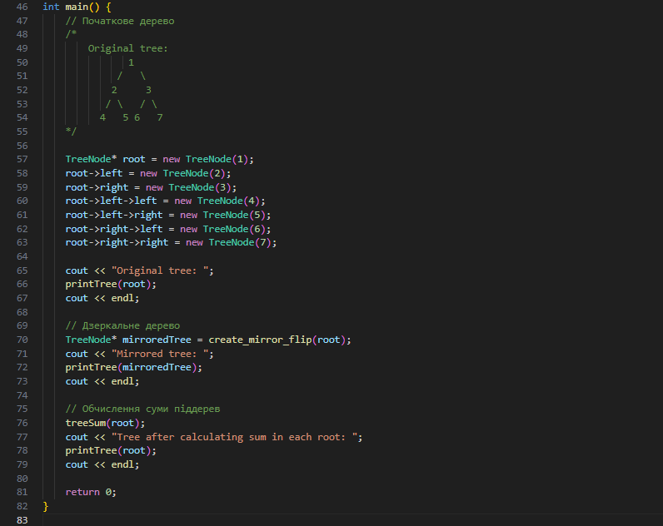

**Algotester Lab 5v2:**

В пустелі існує незвичайна печера, яка є двохвимірною. Її висота це N, ширина - M.

Всередині печери є пустота, пісок та каміння. Пустота позначається буквою О , пісок S і каміння X;

Одного дня стався землетрус і весь пісок посипався вниз. Він падає на найнижчу клітинку з пустотою, але він не може пролетіти через каміння.

Ваше завдання сказати як буде виглядати печера після землетрусу.

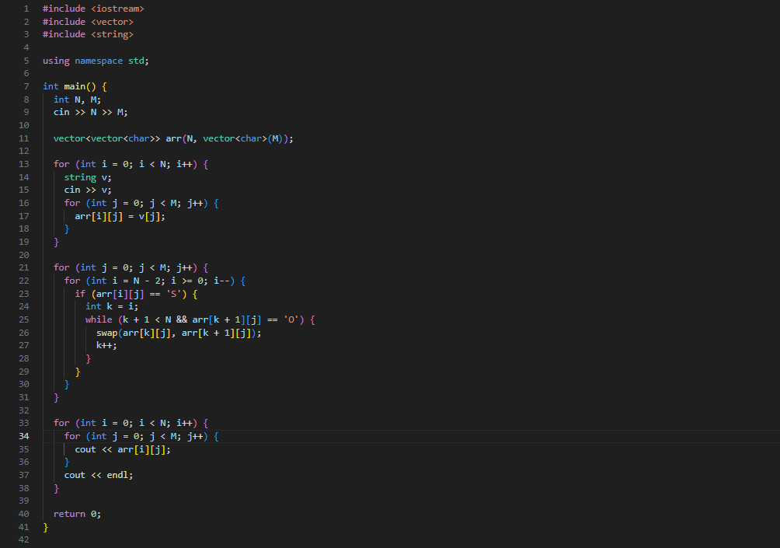

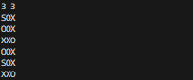



**Algotester Lab 7-8 v1:**

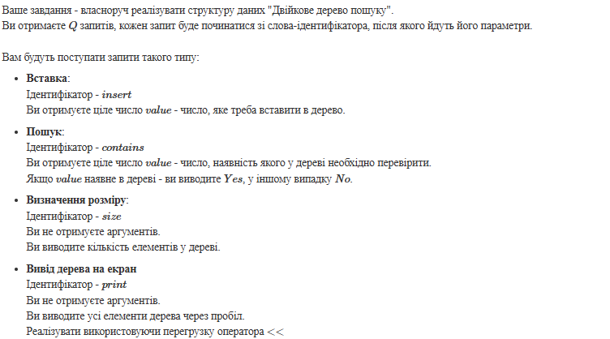

**Реалізація програми з структурою**

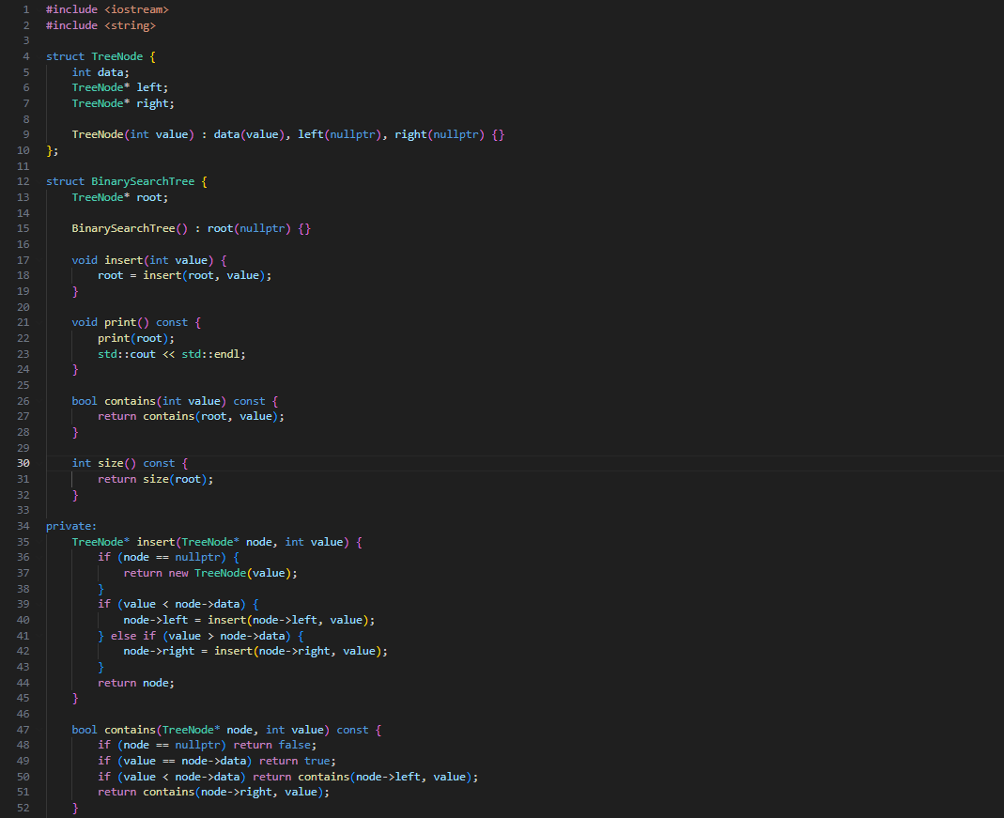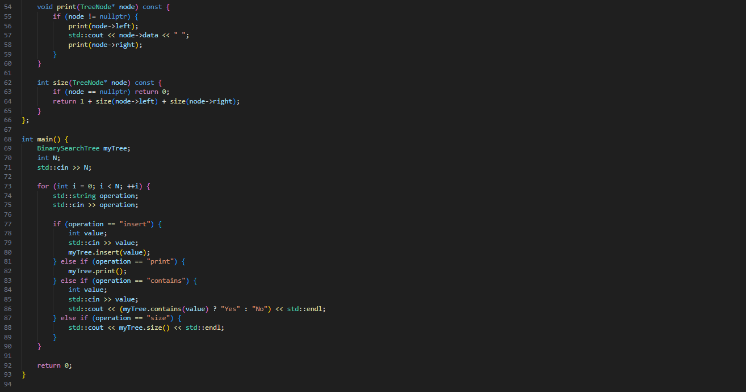

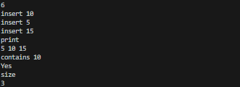

**Реалізація програми з класом**

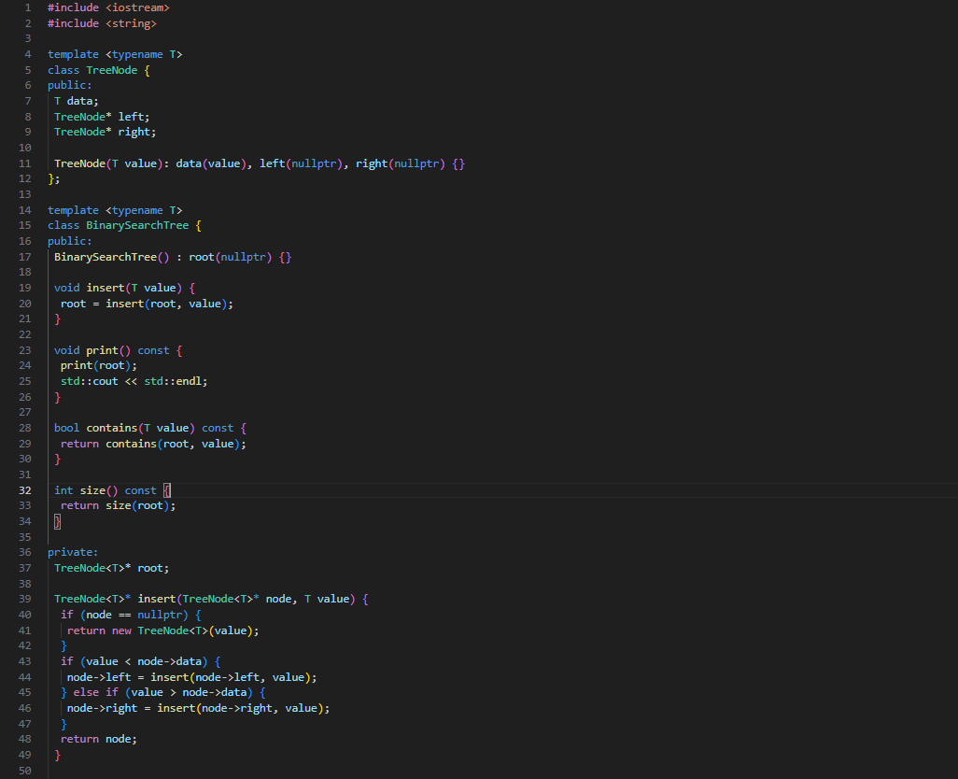

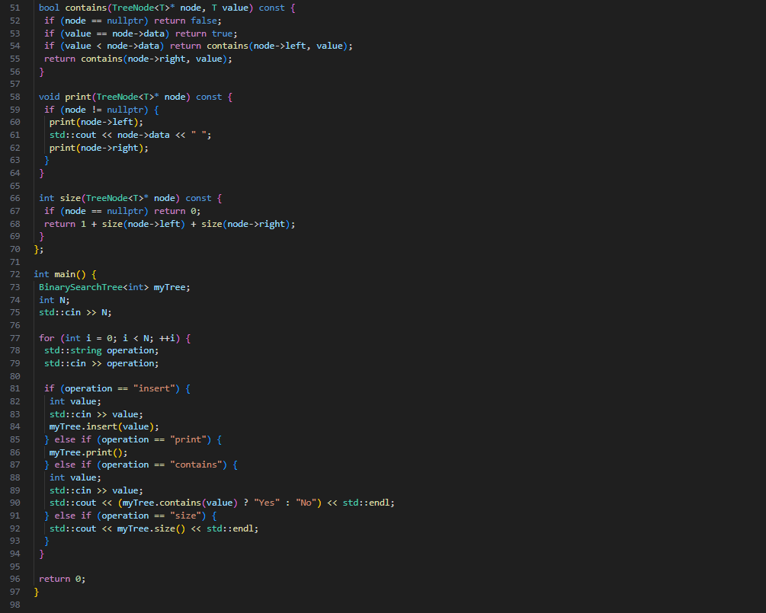

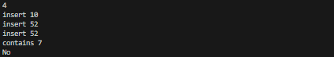



**Self Practice**

**Найпростіші запити**

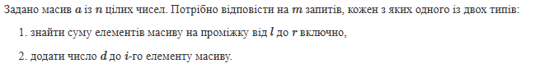

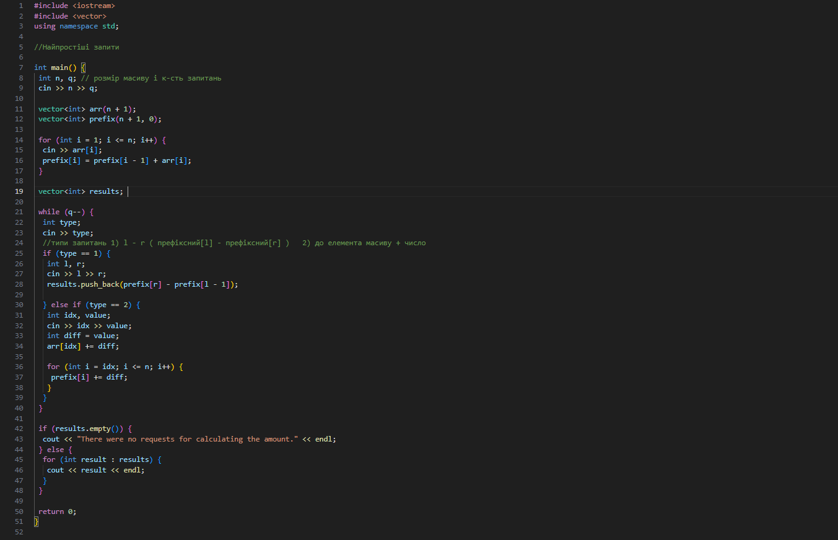

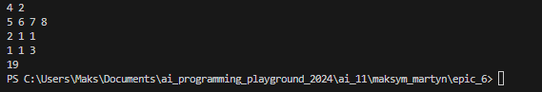 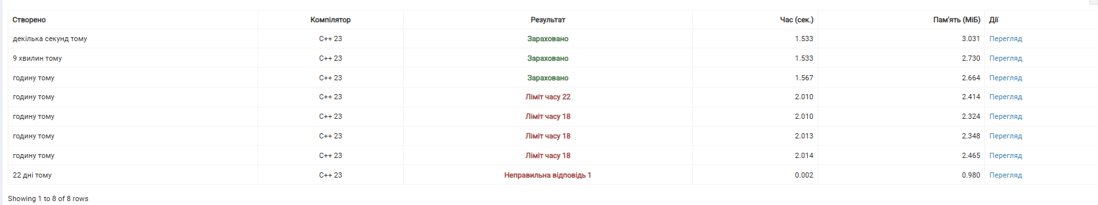

**Робота з командою:**

**Налаштування Trello**

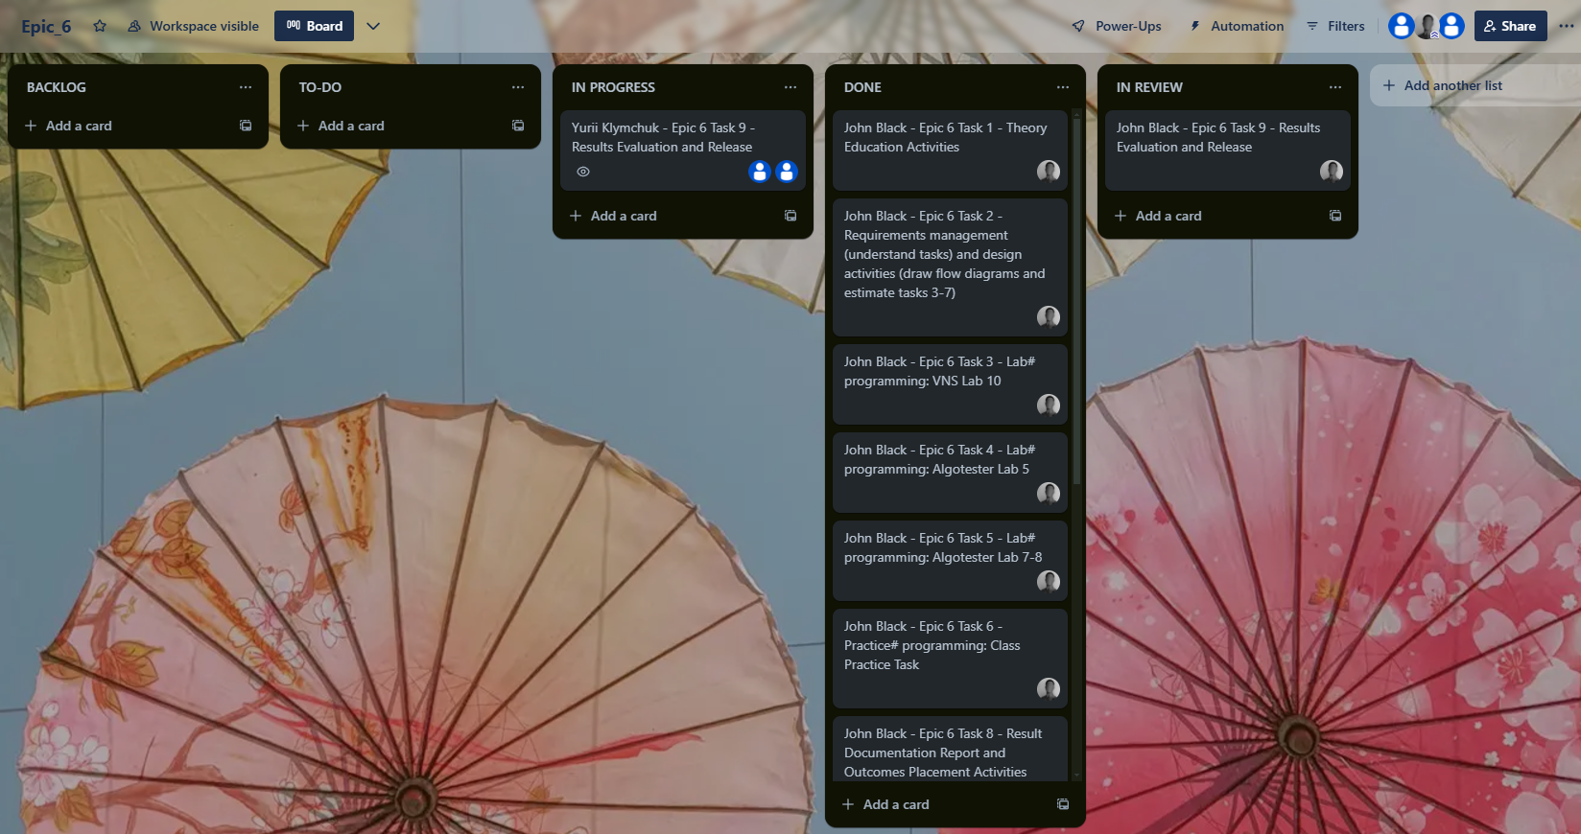

**Висновки:**

Отже, в межах цього епіка я зрозумів, що таке списки, дерева та як їх реалізовувати в коді. Практикувався з записом даних у файли, а також покращив роботу з масивами та алгоритмами.